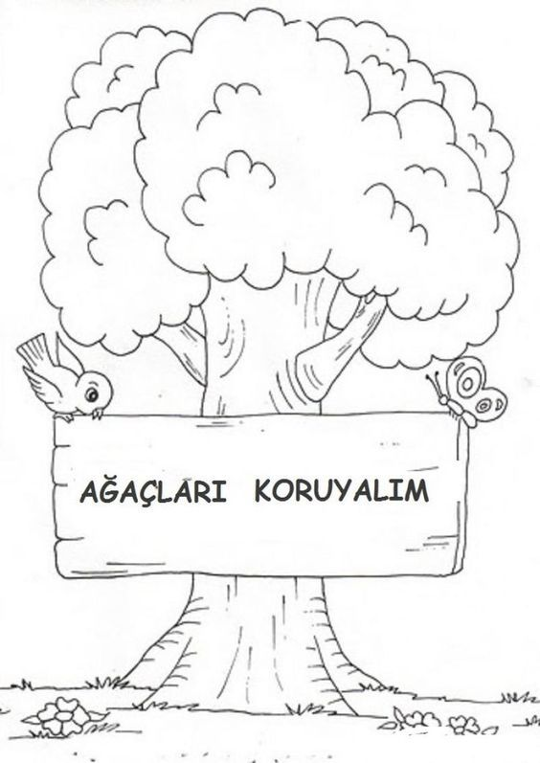

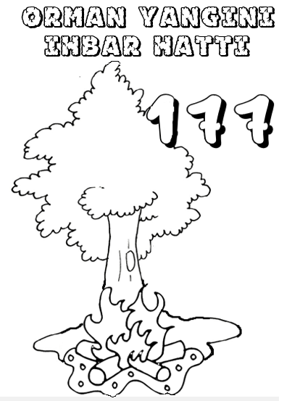
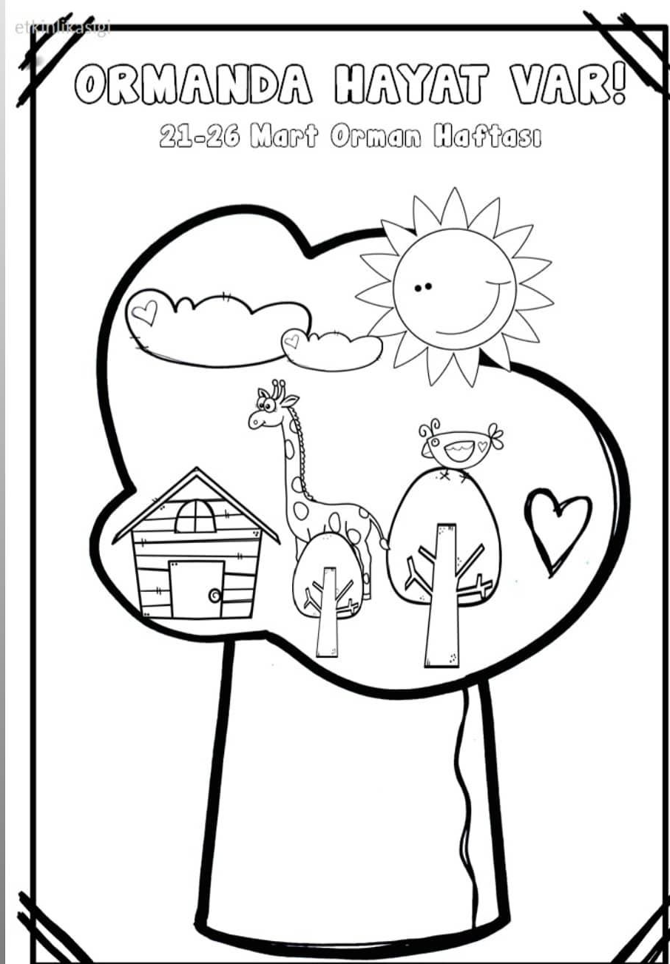

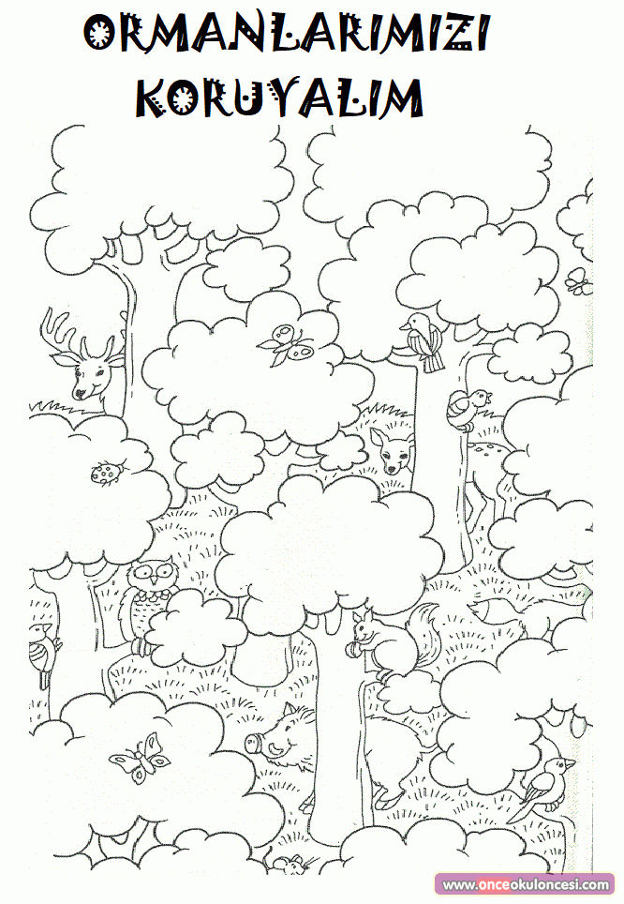

KÜÇÜK AĞAÇ
Ormanda küçük bir ağacım.
Yemyeşildir yaprağım, dalım.
Hayvanlara yuva olup,
Doğaya güzellik katarım.
Birçok çeşidim var.
Açar çiçeklerim gelince bahar.
Gölge olur huzur veririm,
Koşar etrafımda çocuklar.
Defter, kitap, kâğıt, masa,
Bol oksijen, temiz hava,
Geleceğini şimdiden düşün,
Fidan dik, sağlıklı yaşa…
Oya Hediye EMİR